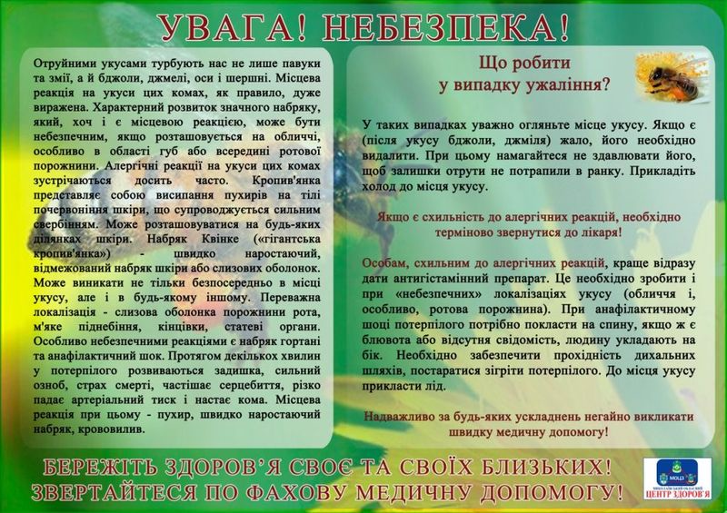

**Навчально – методичний центр цивільного захисту та безпеки життєдіяльності Вінницької області**